

PROYECTO INTEGRADO

GRADO SUPERIOR EN DESARROLLO DE APLICACIONES MULTIPLATAFORMA

(DAM)

**Memoria para el**

**Proyecto Integrado de**

**PetSafe**

EDGAR MARTÍNEZ PALACIOS

RAÚL VIDAL VALLÉS

CRISTINA VERDÚ GIMENEZ

ANDREA RUBIO ALFONSO

ALI ZEGAA ALOS

BORJA PARDO JUANES

CURSO ACADÉMICO 2024-2025

FLORIDA GRUP EDUCATIU – CAMPUS ALZIRA

46600 – ALZIRA, VALENCIA, ESPAÑA

30 DE ABRIL DE 2025

**ÍNDICE**

1. Resumen del proyecto 1

2. Objetivos del proyecto 1

3. Análisis de mercado 2

4. Metodologías utilizadas 5

5. Mockups 7

6. Patrón de diseño software utilizado 14

7. Diagrama entidad relación 17

8. Diagrama de clases 18

9. Requisitos funcionales 18

10. Requisitos no funcionales 20

11. Organigrama 21

12. Resultados obtenidos 21

13. Conclusiones 23

14. Líneas futuras de trabajo 24

15. Recursos consultados 24

LISTA DE FIGURAS

Figura 1. Mockup web 7

Figura 2. Mockup app 12

Figura 3. Diagrama Entidad/Relación 17

Figura 4. Diagrama de clases 18

Figura 5. Organigrama 21

LISTA DE TABLAS

Tabla 1. Comparativa de funcionalidades de las anteriores aplicaciones. 4

# Resumen del proyecto

PetSafe es una aplicación diseñada para ofrecer seguridad, conexión y apoyo a la comunidad amante de los animales. Busca ser un enfoque integral para ayudar a los usuarios en diversas tareas relacionadas con sus mascotas, como encontrar mascotas perdidas, descubrir negocios amigables con los animales, conectar con profesionales veterinarios y protectoras, y organizar mejor los cuidados de sus animales.

# Objetivos del proyecto

El objetivo es desarrollar una aplicación intuitiva y eficiente, denominada PetSafe, que sirva como herramienta centralizada para la comunidad de dueños de mascotas, facilitando la búsqueda de animales perdidos, la conexión con servicios y establecimientos relevantes, y la gestión de cuidados y responsabilidades asociadas a sus animales de compañía.

Para alcanzar el objetivo general, se han definido los siguientes objetivos específicos, agrupados según las funcionalidades principales de la aplicación:

1. **Facilitar la búsqueda y recuperación de mascotas perdidas:**
   * Implementar un sistema de reporte de mascotas perdidas basado en geolocalización, permitiendo a los usuarios marcar en un mapa la última ubicación conocida de su mascota.
   * Desarrollar un formulario detallado para la descripción de la mascota perdida (especie, situación, fecha, fotos, contacto) que ayude a su identificación.
   * Proporcionar una interfaz clara para que los usuarios puedan reportar avistamientos de mascotas que coincidan con las descripciones de animales perdidos.
2. **Conectar a los usuarios con servicios y establecimientos relevantes para mascotas:**
   * Diseñar e implementar un directorio geolocalizado de negocios y servicios, incluyendo clínicas veterinarias, tiendas de productos para mascotas, establecimientos pet-friendly (restaurantes, hoteles, etc.) y protectoras de animales.
   * Permitir a los negocios registrarse y gestionar su perfil en la aplicación, incluyendo información de contacto, horarios, servicios ofrecidos y ubicación.
3. **Proveer una Herramienta de Gestión de Tareas y Cuidados para Mascotas:**
   * Desarrollar una funcionalidad de agenda personalizable donde los usuarios puedan registrar y recibir recordatorios de tareas importantes relacionadas con sus mascotas (citas veterinarias, vacunaciones, desparasitaciones, paseos, alimentación, etc.).
   * Permitir la creación de perfiles individuales para cada mascota del usuario, facilitando la organización de la información y tareas específicas por animal.
4. **Fomentar una Comunidad Activa y Colaborativa:**
   * Diseñar una interfaz de usuario amigable e intuitiva que promueva la fácil adopción y uso continuado de la aplicación.
   * Asegurar la privacidad y seguridad de los datos de los usuarios y sus mascotas.
   * Promover la interacción entre usuarios a través de las funcionalidades de reporte y avistamiento, así como mediante la compartición de información útil.

# Análisis de mercado

Existen diversas aplicaciones en el mercado que ofrecen funcionalidades similares a las que ofrecemos en nuestra aplicación. Algunas de ellas son las siguientes:

* **Wizapet:** Una aplicación española que permite reportar mascotas perdidas o encontradas, y publicar anuncios de adopción. Utiliza mapas de Google y notificaciones emergentes para alertar a los usuarios cercanos.
* **PeTrace:** Aplicación colaborativa y gratuita enfocada en Barcelona. Permite buscar animales perdidos, encontrados y en adopción. Cuenta con un asistente de inteligencia artificial y ofrece descuentos exclusivos en tiendas y servicios para mascotas.
* **SpotPet:** Facilita la creación de perfiles para mascotas, permitiendo alertas rápidas en caso de pérdida. Utiliza geolocalización y notificaciones para informar a la comunidad cercana. También incluye un apartado de adopciones.
* **PetLost:**  Permite registrar mascotas y, en caso de pérdida, emitir alertas con información de ubicación. Los usuarios cercanos reciben notificaciones para ayudar en la búsqueda.
* **Fauna City:** Ofrece una plataforma para reportar animales perdidos, encontrados, en adopción o casos de maltrato. Incluye un mapa interactivo para visualizar reportes en la zona.
* **Findpet:** Proporciona un Registro Único Findpet (RUF) para cada mascota, con identificación mediante código QR. En caso de pérdida, se puede emitir una alerta y la comunidad puede acceder a la ficha del animal escaneando el QR.
* **Doglovers:** Permite buscar perros perdidos y consultar disponibilidad de adopciones en protectoras locales. Incluye un sistema de chat para contactar con propietarios o protectoras.
* **Welppy:** Aplicación de alertas en tiempo real que permite informar sobre mascotas perdidas, objetos extraviados y otras emergencias en la zona.
* **Rescue4pets:**  Combina funcionalidades de búsqueda de mascotas perdidas con opciones de adopción y eventos relacionados con el bienestar animal.
* **Wuffinde:** Utiliza una metodología 360 que incluye la creación de alertas, difusión en redes sociales y contacto con veterinarios y albergues para aumentar las posibilidades de encontrar mascotas perdidas.

|  |  |  |  |  |  |  |  |
| --- | --- | --- | --- | --- | --- | --- | --- |
| **Aplicación** | **Reporte de mascotas perdidas** | **Adopción de mascotas** | **Geolocalización** | **Notificaciones** | **Identificación QR** | **Asistente IA** | **Chat integrado** |
| Wizapet | ✅ | ✅ | ✅ | ✅ | ❌ | ❌ | ❌ |
| PeTrace | ✅ | ✅ | ✅ | ✅ | ❌ | ✅ | ❌ |
| SpotPet | ✅ | ✅ | ✅ | ✅ | ❌ | ❌ | ❌ |
| PetLost | ✅ | ❌ | ✅ | ✅ | ❌ | ❌ | ❌ |
| Fauna City | ✅ | ✅ | ✅ | ❌ | ❌ | ❌ | ✅ |
| Findpet | ✅ | ❌ | ✅ | ✅ | ✅ | ❌ | ❌ |
| Doglovers | ✅ | ✅ | ✅ | ❌ | ❌ | ❌ | ✅ |
| Welppy | ✅ | ❌ | ✅ | ✅ | ❌ | ❌ | ❌ |
| Rescue4pets | ✅ | ✅ | ✅ | ✅ | ❌ | ❌ | ❌ |
| Wuffinder | ✅ | ✅ | ✅ | ✅ | ❌ | ❌ | ❌ |

Tabla 1. Comparativa de funcionalidades de las anteriores aplicaciones.

En nuestra aplicación existen áreas clave que destacan frente a otras aplicaciones similares, existen funcionalidades diferenciadoras que aportan valor tanto a los usuarios como a organizaciones asociadas.

* **Usuarios**

La aplicación introduce una segmentación clara y estructurada de tipos de usuario: Persona, Protectora, Veterinario y Local Pet-friendly. Esta diferenciación permite adaptar funcionalidades específicas para cada tipo de perfil, optimizando la experiencia de uso y facilitando la gestión de contenidos y servicios.

* **Persona**: Puede reportar animales perdidos, recibir alertas, contactar con protectoras.
* **Protectora**: Gestión de adopciones, carga de fichas, comunicación con interesados.
* **Veterinario/Local**: Publicación de servicios, horarios, promociones.
* **Mapa Interactivo Avanzado**

La aplicación ofrece un mapa interactivo con funcionalidades de filtro por categoría, tipo de animal, estado del reporte y horario.

* **Sistema de Reportes Detallado**

Cada reporte de animal perdido permite:

* Subir múltiples imágenes.
* Incluir descripciones detalladas.
* Adjuntar ubicación exacta en el mapa.
* Realizar seguimiento del estado (perdido, avistado, recuperado, en adopción).
* Esto convierte cada reporte en una ficha rica en datos y fácil de actualizar o complementar por otros usuarios.

# Metodologías utilizadas

Se ha utilizado la metodología SCRUM. SCRUM es un marco de trabajo ágil para desarrollar, entregar y mantener productos complejos. En lugar de planificar todo el proyecto al detalle desde el inicio (como en las metodologías tradicionales en cascada), SCRUM se basa en ciclos cortos de trabajo llamados Sprints. En cada Sprint, el equipo se enfoca en entregar una pequeña parte funcional y potencialmente utilizable de la aplicación.

**Principios clave de SCRUM:**

* **Transparencia:** Todos los aspectos significativos del proceso deben ser visibles para quienes son responsables del resultado.
* **Inspección:** Los artefactos de Scrum y el progreso hacia los objetivos acordados deben inspeccionarse con frecuencia y diligencia para detectar variaciones o problemas indeseables.
* **Adaptación:** Si un inspector determina que uno o más aspectos de un proceso se desvían fuera de los límites aceptables y que el producto resultante será inaceptable, el proceso o el material que se está procesando deben ajustarse.

**Roles en SCRUM**

En SCRUM hay tres roles principales:

* **Product Owner** 
  + **Responsabilidad:** Es la voz del cliente (en nuestro caso, el profesor). Define qué funcionalidades tendrá la aplicación y las prioriza. Es el responsable de maximizar el valor del producto resultante del trabajo del equipo de desarrollo.
* **Scrum Master** 
  + **Responsabilidad:** Es el "guardián" de SCRUM. Se asegura de que el equipo entienda y siga la metodología. Ayuda a eliminar obstáculos que impidan el progreso del equipo y facilita las reuniones. No es un jefe, sino un líder servicial. En nuestro caso, cada día rota el Scrum Master.
* **Development Team (Equipo de Desarrollo):**
  + **Responsabilidad:** Son los compañeros que realizan el trabajo de crear el incremento del producto (la parte funcional de la app) en cada Sprint. Son autoorganizados y multifuncionales (tienen todas las habilidades necesarias para crear el producto).

**Eventos de SCRUM (Reuniones)**

SCRUM se organiza en torno a una serie de eventos o reuniones con un propósito y duración definidos:

* **El Sprint:**
* Es el corazón de SCRUM. Es un periodo de tiempo fijo (en nuestro caso 1 semana) durante el cual se crea un incremento de producto "Terminado", utilizable y potencialmente entregable.
* **Daily Scrum (Scrum Diario):**
* **Propósito:** Es una reunión diaria corta para el Equipo de Desarrollo. Sirve para sincronizar actividades y crear un plan para las próximas 24 horas.

**Herramientas SCRUM**

* **Kanban:** Es un tablero separado en columnas donde se distinguen las diferentes etapas por las que pasa el trabajo, desde que se solicita hasta que se completan las tareas requeridas en este caso para realizar la aplicación.

# Mockups

Tenemos dos mockups, uno de la página web y otro de la aplicación. Primero se muestra el mockup de la web:

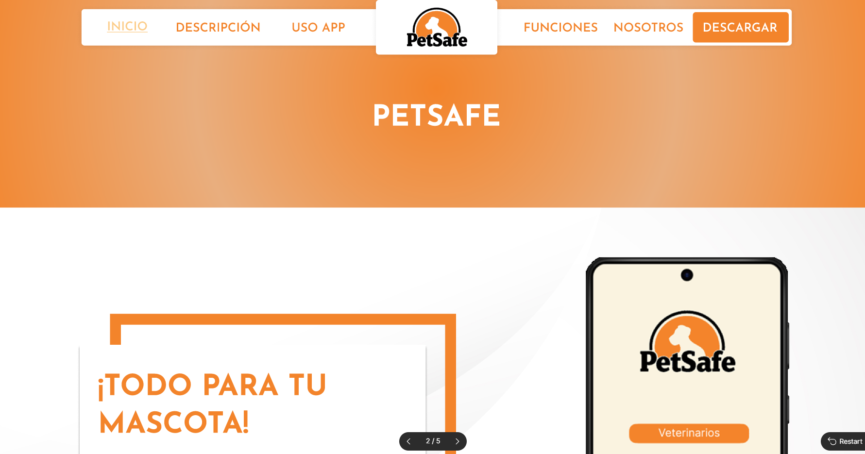

Figura 1. Mockup web

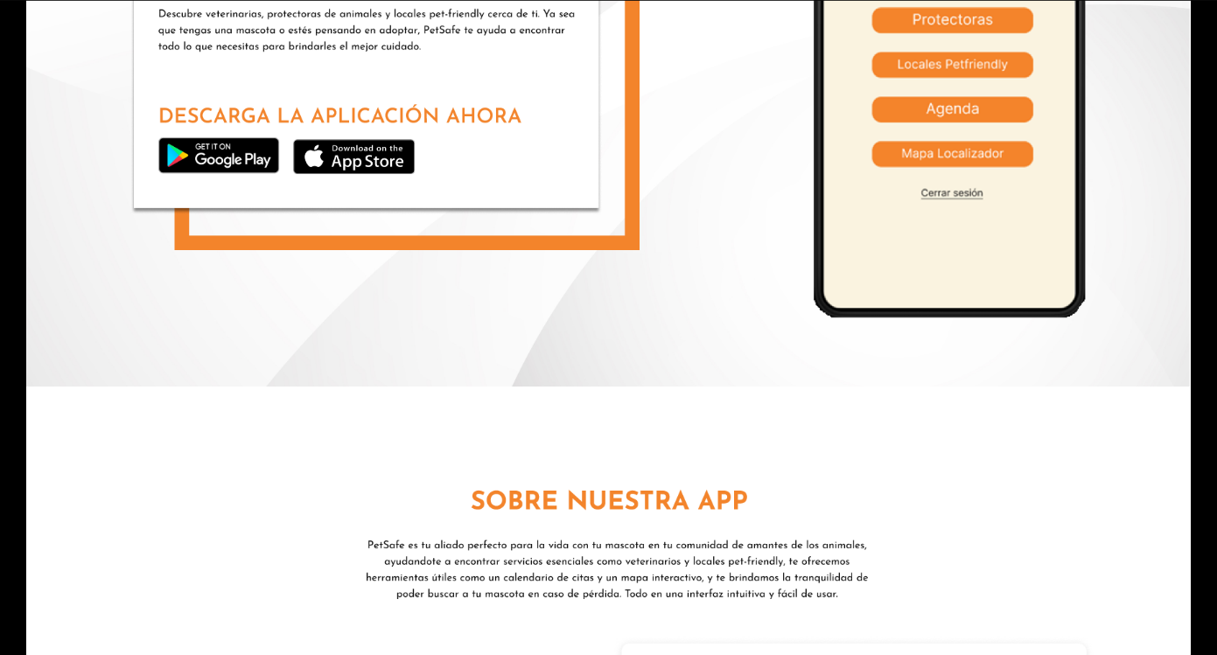

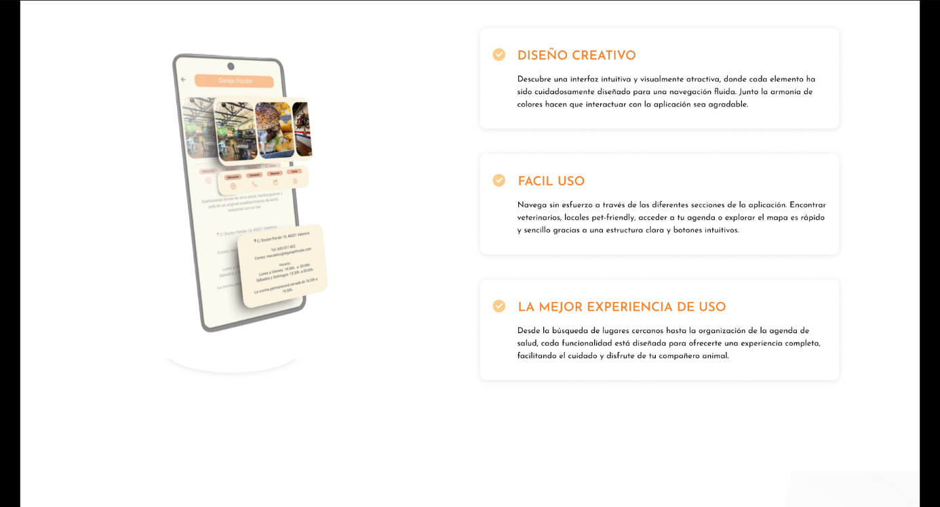

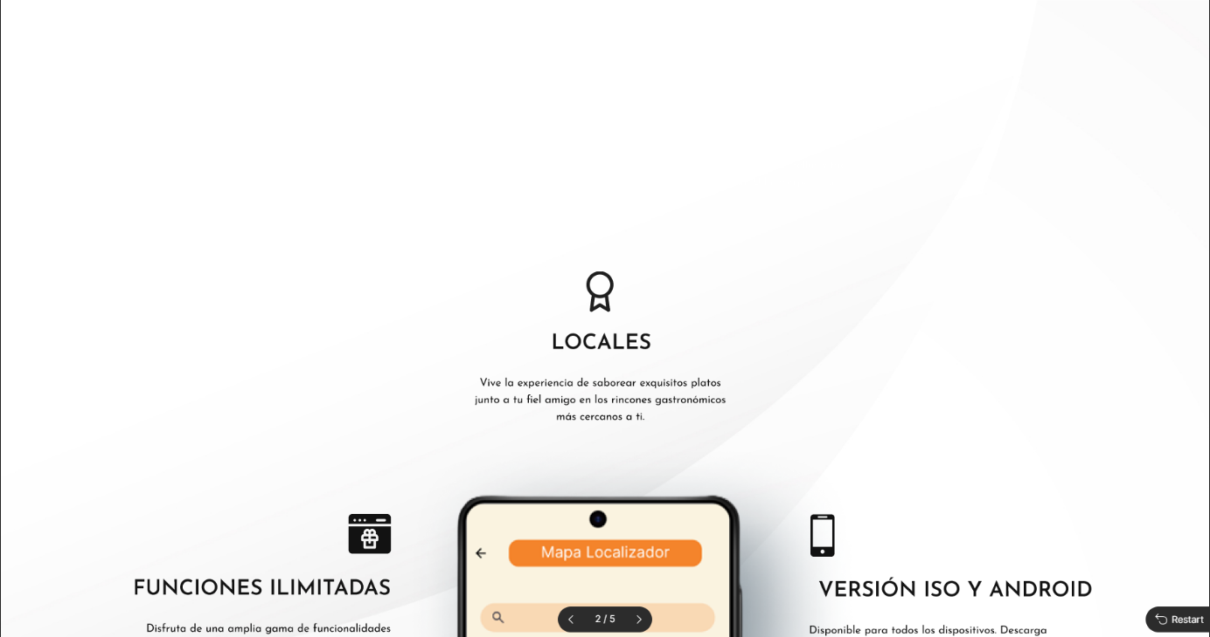

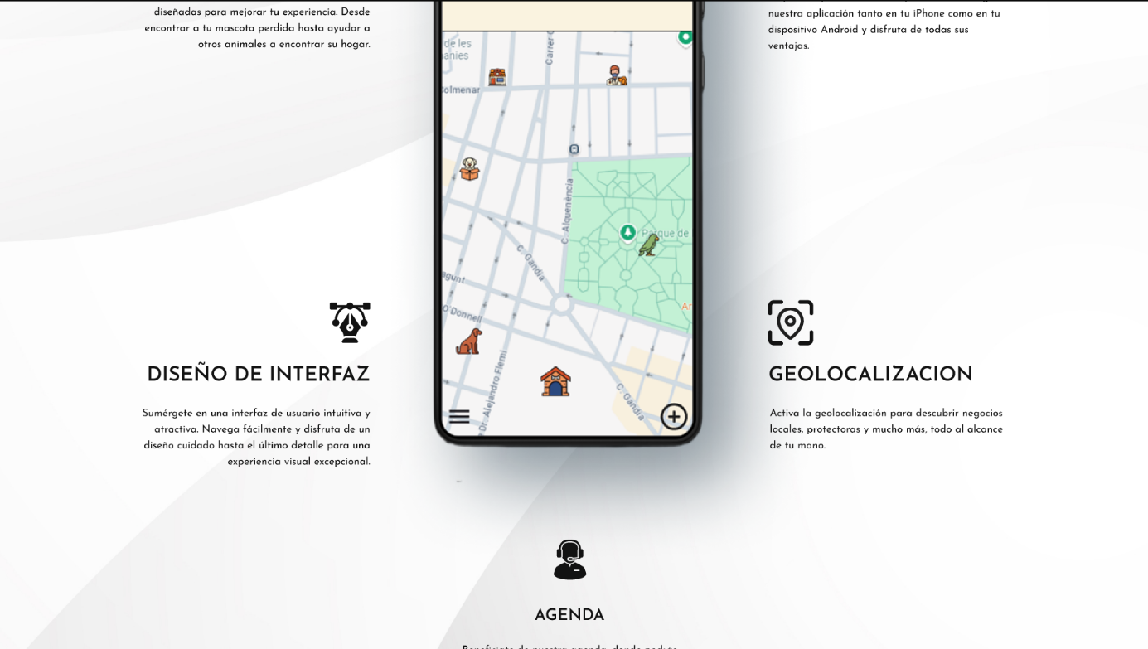

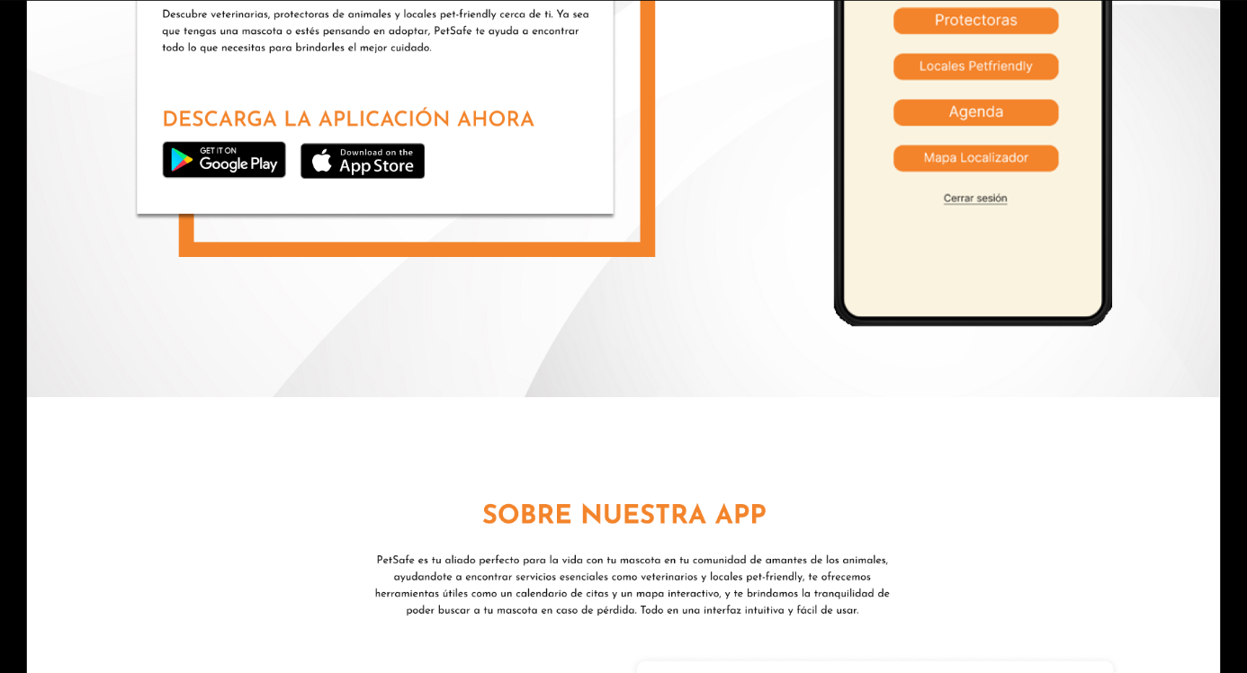

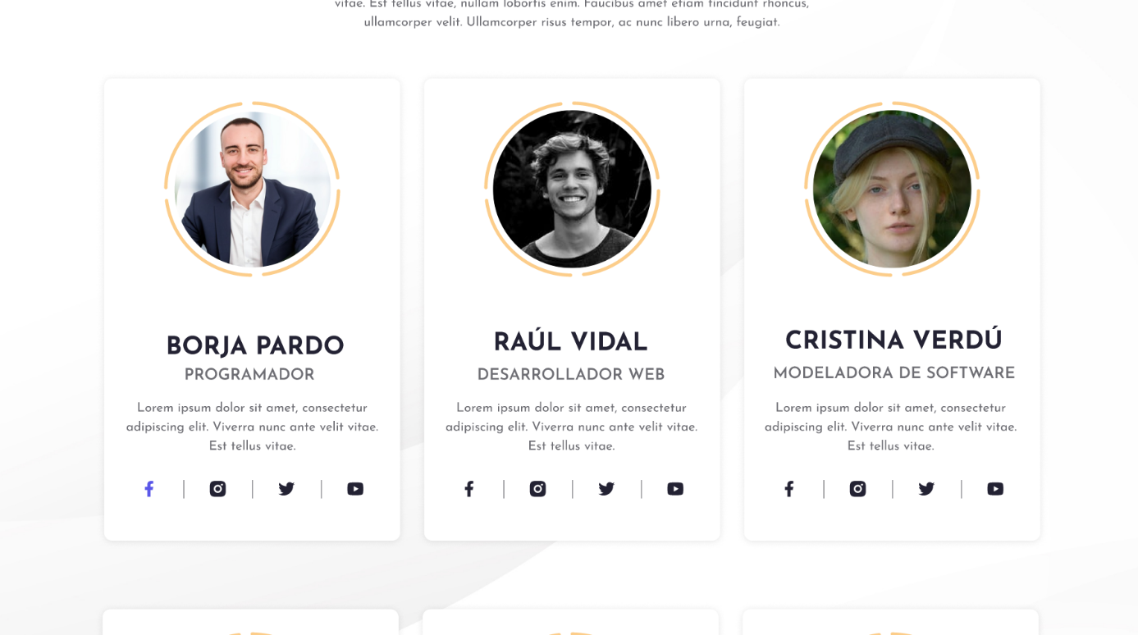

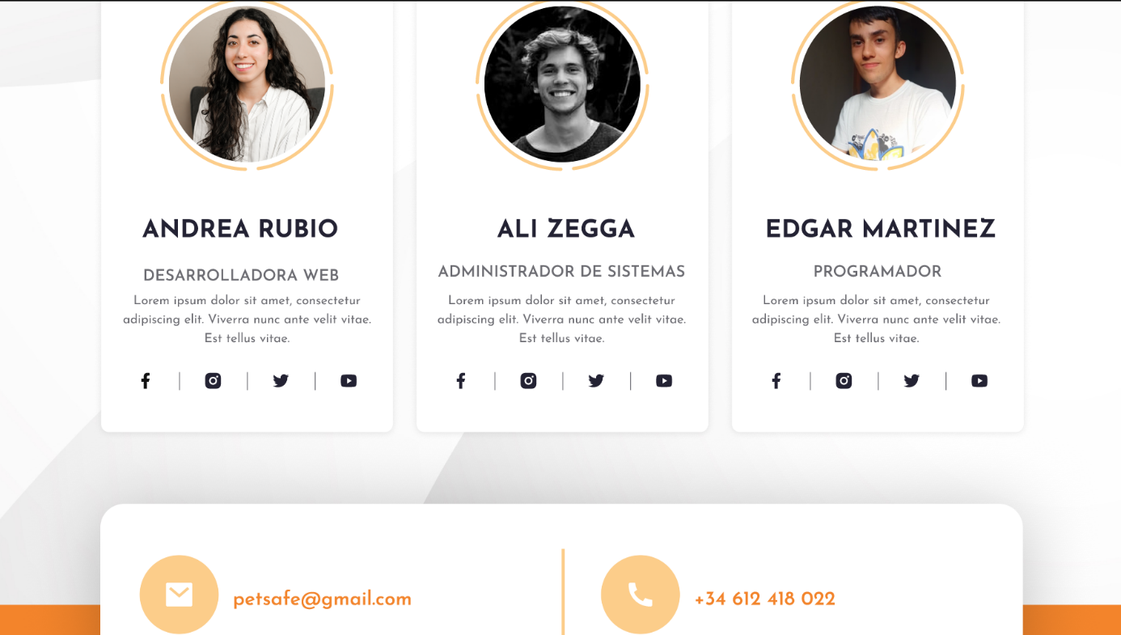

A continuación, se muestra el mockup de la aplicación:

Figura 2. Mockup app

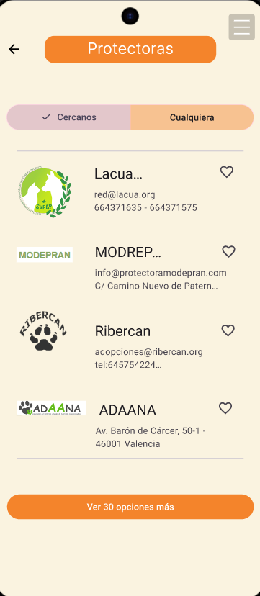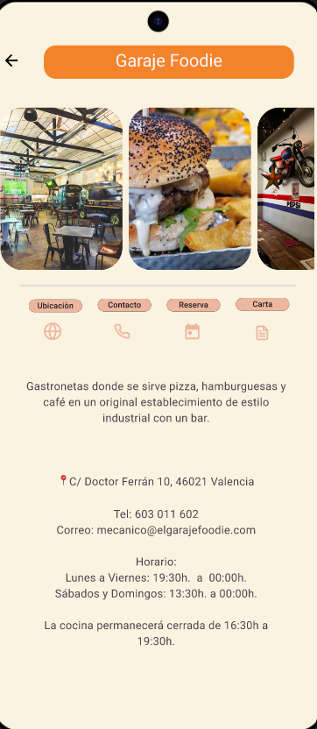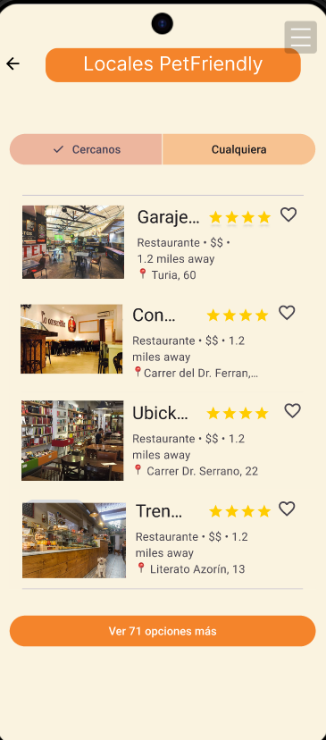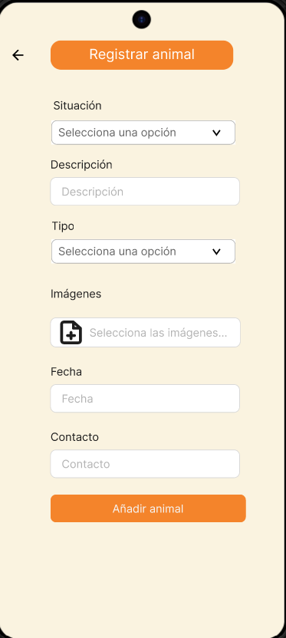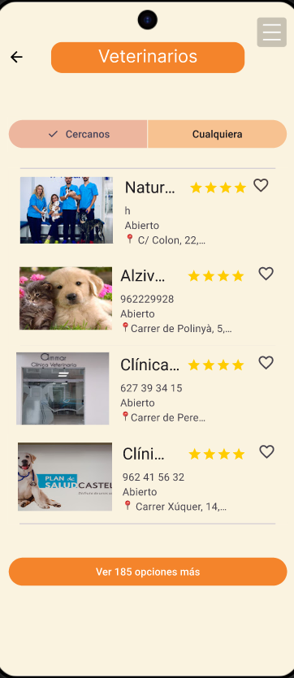

# Patrón de diseño software utilizado

Para la estructura interna y organización del código de nuestra aplicación de fin de curso, hemos decidido implementar el patrón arquitectónico **Modelo-Vista-Controlador (MVC)**. Elegimos este patrón porque es una forma estándar y muy recomendada de organizar aplicaciones interactivas, lo que nos permite aprender y aplicar buenas prácticas de diseño de software desde el inicio.

Utilizar MVC nos ha ayudado a:

* **Organizar el código:** Nos permite separar claramente las diferentes partes del programa, haciendo que sea más fácil de entender y gestionar.
* **Separar conceptos:** Distingue entre la parte que maneja los datos y la lógica (Modelo), la parte que muestra la información al usuario (Vista), y la parte que controla cómo interactúan ambas (Controlador). Esto evita que todo el código esté mezclado en un solo lugar.
* **Facilitar Futuras Modificaciones:** Al tener las responsabilidades separadas, si necesitamos cambiar cómo se muestran los datos (la Vista) o cómo se procesa cierta lógica (el Modelo), es menos probable que afectemos a otras partes del programa.

El patrón MVC divide nuestra aplicación en los siguientes tres componentes principales:

1. **Modelo (Model):**
   * Representa los datos de la aplicación y las reglas básicas sobre cómo se manejan esos datos.
   * Por ejemplo, en nuestra aplicación, el Modelo incluye las clases que guardan la información sobre animales y la lógica para añadirlos a la base de datos.
   * Esta parte del código no sabe nada de la interfaz gráfica; solo se ocupa de la información.
2. **Vista (View):**
   * Es la parte que el usuario ve y con la que interactúa. Es la interfaz gráfica de nuestra aplicación.
   * Su trabajo es mostrar la información que le proporciona el Modelo (o el Controlador) de una manera visualmente agradable y permitir que el usuario realice acciones (como hacer clic en botones, escribir texto, etc.).
   * Las Vistas en nuestro proyecto corresponden a las diferentes pantallas o ventanas que componen la aplicación.
   * La Vista no contiene lógica compleja; simplemente muestra datos y notifica al Controlador cuando algo ocurre.
3. **Controlador (Controller):**
   * Actúa como un "puente" o "gestor" entre el Modelo y la Vista.
   * Recibe las acciones que el usuario realiza en la Vista (por ejemplo, "el usuario hizo clic en el botón iniciar sesión").
   * Decide qué hacer con esa acción. Esto a menudo implica hablar con el Modelo para obtener o cambiar datos (por ejemplo, "pídele al Modelo que añada un nuevo animal" o "solicita al Modelo los datos para mostrar").
   * Finalmente, le dice a la Vista (o elige qué Vista mostrar) para que se actualice y muestre al usuario el resultado de la acción.

**Cómo Funciona en Conjunto:**

Imagina que el usuario quiere reportar un animal perdido. El proceso usando MVC sería:

1. El usuario escribe la tarea y hace clic en el botón "Reportar" en la **Vista** (la interfaz).
2. La **Vista** detecta el clic y le informa al **Controlador** que el usuario quiere añadir algo.
3. El **Controlador** recibe la información, toma el texto de la tarea de la Vista y le pide al **Modelo** que añada ese nuevo reporte.
4. El **Modelo** añade el reporte a su lista interna.
5. El **Controlador** (o a veces el Modelo directamente, dependiendo de la implementación) le indica a la **Vista** que la lista de tareas ha cambiado y necesita actualizarse.
6. La **Vista** vuelve a dibujar la lista de reportes, mostrando ahora el nuevo reporte.

En resumen, la aplicación de este patrón MVC en nuestro proyecto nos ha proporcionado una estructura limpia y lógica, facilitando el desarrollo ordenado y la comprensión de cómo las diferentes partes de la aplicación colaboran entre sí.

# Diagrama entidad relación

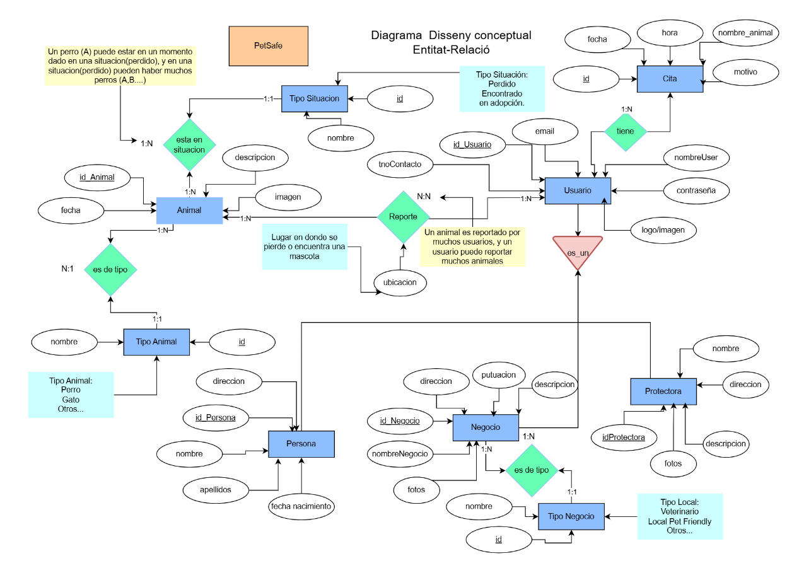

Figura 3. Diagrama Entidad/Relación

# Diagrama de clases

Figura 4. Diagrama de clases

# Requisitos funcionales

1. El sistema debe permitir el registro e inicio de sesión de diferentes tipos de usuarios.
2. El usuario debe poder visualizar un mapa con puntos interactivos (protectora, veterinario, locales).
3. El usuario debe poder reportar un animal perdido o abandonado, adjuntando imágenes y situación.
4. La aplicación debe permitir a las protectoras registrar animales en adopción y editarlos.
5. El usuario debe poder consultar animales en adopción.
6. El usuario debe poder consultar la ficha de veterinarios, locales y protectoras.
7. El usuario debe poder editar su perfil.
8. Veterinarios y locales deben poder añadir o editar información de sus servicios.
9. El usuario debe poder acceder a la agenda para sus citas y control de sus mascotas.
10. La aplicación debe permitir subir varias fotos para un mismo animal reportado.
11. El sistema debe permitir que los usuarios filtren en el mapa por tipo de servicio (protectora, veterinario, local, animales perdidos).
12. El sistema debe notificar a los usuarios registrados sobre nuevos reportes cercanos.
13. El sistema debe permitir a los usuarios marcar como ‘resuelto’ un caso de animal perdido o adoptado.
14. El sistema debe permitir a los administradores validar o eliminar reportes inapropiados.
15. El usuario debe poder cerrar sesión y mantener sus datos guardados para futuros accesos.

# Requisitos no funcionales

1. La aplicación debe estar desarrollada con JavaFx.
2. La aplicación debe ejecutarse correctamente en Windows, Linux y macOs.
3. La interfaz debe ser clara, con diseño accesible y adaptado a usuarios sin conocimientos técnicos.
4. El tiempo de carga del mapa y de los datos asociados debe ser inferior a dos segundos.
5. El sistema debe guardar los datos de forma persistente, usando un base de datos.
6. El sistema debe mantener la integridad de los datos frente a cierres inesperados.
7. El código debe seguir el patrón arquitectónico MVC.
8. La aplicación debe estar preparada para futuras actualizaciones, incluyendo funcionalidades como notificaciones, idioma o acceso web.

# Organigrama

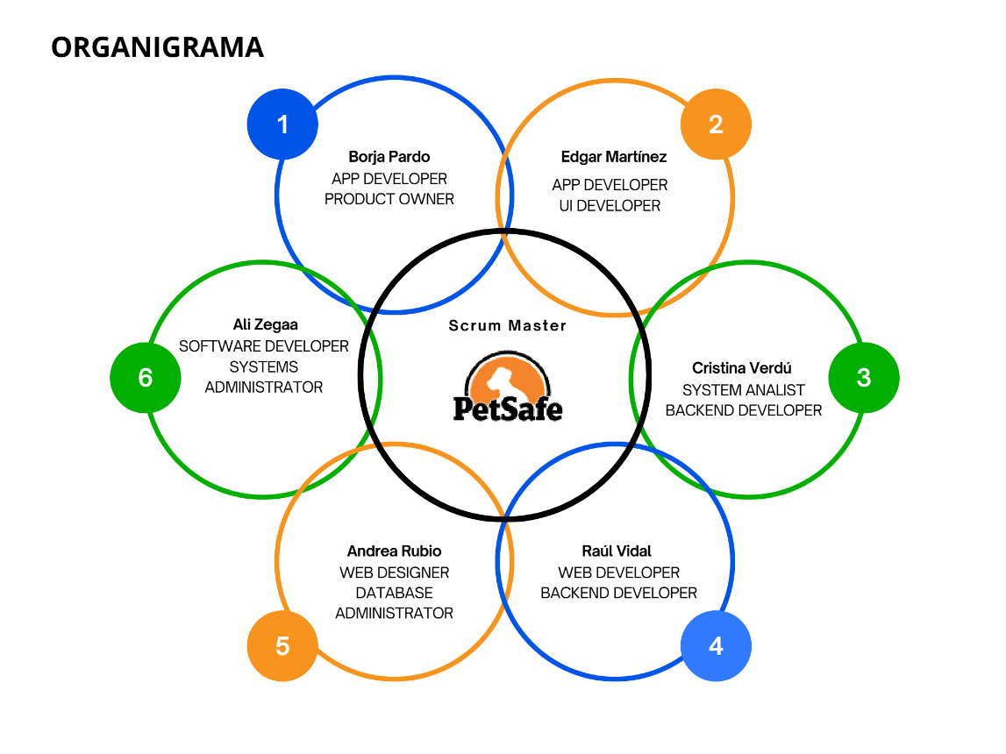

Figura 5. Organigrama

# Resultados obtenidos

**Reporte y Búsqueda de Mascotas Perdidas:**

* Los usuarios pueden **reportar una mascota perdida**, especificando detalles cruciales como especie, descripción, la última ubicación conocida mediante un sistema de geolocalización, fecha de pérdida y adjuntar una fotografía para facilitar su identificación.
* La aplicación permite a la comunidad **visualizar los reportes de mascotas perdidas** en un mapa interactivo.
* Otros usuarios pueden **reportar avistamientos** de animales que coincidan con las descripciones de mascotas perdidas, ayudando en el proceso de recuperación.

**Directorio Interactivo de Servicios para Mascotas:**

* La aplicación proporciona un **mapa interactivo con un directorio geolocalizado** de diversos servicios y establecimientos relevantes para mascotas.
* Los usuarios pueden **buscar y consultar información detallada** de clínicas veterinarias, tiendas de productos para mascotas, establecimientos pet-friendly (como restaurantes y hoteles) y protectoras de animales. Esta información incluye datos de contacto, horarios y servicios ofrecidos.
* Los **negocios y profesionales** (veterinarios, locales pet-friendly, protectoras) pueden registrarse y **gestionar su propio perfil** en la aplicación, actualizando su información y servicios.

**Gestión de Cuidados y Tareas para Mascotas:**

* Se ofrece una **agenda personalizable** donde los usuarios pueden registrar tareas importantes relacionadas con el cuidado de sus animales, como citas veterinarias, calendarios de vacunación, desparasitaciones, horarios de paseo y alimentación.

**Gestión de Perfil de Usuario:**

* Permite el **registro e inicio de sesión** para diferentes tipos de perfiles de usuario.
* Los usuarios pueden **editar la información de su propio perfil**.

# Conclusiones

PetSafe, se erige como una solución digital de notable valor y con un enfoque integral, diseñada para satisfacer diversas necesidades de la comunidad de amantes de los animales. La aplicación ha alcanzado un hito significativo al integrar un sistema de mapeo interactivo que centraliza información crucial. Este mapa no solo facilita la identificación de locales comerciales que acogen mascotas y la ubicación de protectoras de animales, sino que también ofrece una plataforma vital para la visualización de animales disponibles para adopción, así como un sistema eficaz para reportar y localizar mascotas perdidas o encontradas. Esta funcionalidad principal fomenta una mayor inclusión de las mascotas en la vida social y cotidiana de sus propietarios, al tiempo que se constituye como una herramienta esencial para promover la adopción responsable y agilizar la reunificación de animales extraviados con sus familias.

Complementariamente a su robusto sistema de geolocalización, PetSafe enriquece la experiencia del usuario mediante la inclusión de una agenda interactiva. Esta herramienta permite a los dueños de mascotas organizar y gestionar de manera eficiente los eventos y tareas diarias relacionadas con el cuidado de sus animales, tales como citas veterinarias, recordatorios de medicación, horarios de paseo o actividades sociales. Dicha funcionalidad confiere a la aplicación un carácter de asistente personal para el bienestar animal.

En conclusión, PetSafe ha logrado materializar una plataforma tecnológica que va más allá de la mera conveniencia, convirtiéndose en un recurso valioso que apoya activamente la tenencia responsable, facilita la conexión entre diferentes actores del ecosistema animal (propietarios, protectoras, adoptantes) y ofrece soluciones prácticas a desafíos comunes. La combinación de estas características posiciona a PetSafe como una aplicación con un impacto positivo tangible y con un considerable potencial para seguir evolucionando y sirviendo a su comunidad de usuarios.

# Líneas futuras de trabajo

**Reporte y Búsqueda de Mascotas Perdidas:**

* Los casos de animales perdidos pueden ser marcados como **"resueltos"** una vez que la mascota ha sido encontrada
* Los usuarios pueden **filtrar los puntos de interés en el mapa** por tipo de servicio (protectora, veterinario, local, animales perdidos).

**Gestión de Adopciones (Protectoras):**

* Las **protectoras de animales** tienen la capacidad de **registrar animales disponibles para adopción**, incluyendo sus fichas con detalles y fotografías.
* Pueden **editar la información** de los animales en adopción y gestionar el estado de los mismos (por ejemplo, marcar como "adoptado").
* Los usuarios generales pueden **consultar los animales en adopción** listados por las protectoras.

**Gestión de Perfil de Usuario:**

* Se ofrece la funcionalidad de **cerrar sesión**, manteniendo los datos guardados para futuros accesos.

# Recursos consultados

*VICTORHCK. Enviar correo desde la línea de comandos con mail. En: Victorhck in the free world [en línea]. 23 abril 2014. [citado 16 mayo 2025]. Disponible en:* [*https://victorhckinthefreeworld.com/2014/04/23/enviar-correo-desde-la-linea-de-comandos-con-mail/*](https://victorhckinthefreeworld.com/2014/04/23/enviar-correo-desde-la-linea-de-comandos-con-mail/)

OPENAI. *ChatGPT* [Large language model]. Versión GPT-4. San Francisco, CA: OpenAI. Consultado entre el 30 de abril y el 16 de mayo. Disponible en: <https://chat.openai.com>

OPENSTREETMAP contributors. OpenStreetMap. [Online]. [Consultado el: 5 de mayo]. Disponible en: <https://www.openstreetmap.org>

LEAFLET. Leaflet - a JavaScript library for interactive maps. Versión 1.7.1. [Lugar de publicación no especificado]: [Editor no especificado], 2023. [Online]. [Consultado el: 5 de mayo]. Disponible en: <https://leafletjs.com/>